|  |  |
| --- | --- |
| ***Documentation Technique et Pédagogique*** | |
|  | ***Pilote Automatique de Voilier*** |
|  |  |

[Fiche 1. Présentation Générale 1](#_Toc399959206)

[Fiche 2. Mise en service du pilote automatique 2](#_Toc399959207)

[Fiche 3. Réalisation de mesures 4](#_Toc399959208)

[Fiche 4. Description structurelle et technologique 7](#_Toc399959209)

[Fiche 5. Ingénierie Système 16](#_Toc399959210)

# Présentation Générale

## Contexte d’utilisation

Pour suivre un cap de consigne en pilotage manuel, le barreur doit constamment lire le cap suivi indiqué par le compas et corriger l’orientation du safran en fonction de l’écart constaté.

|  |  |
| --- | --- |
| Le pilote automatique de bateau détermine l’orientation du safran (gouvernail) en fonction d’un cap de consigne, lorsque le barreur est occupé à d’autres tâches (réglage des voiles, repos,…).  Le système agit pour cela sur le bras de mèche, solidaire du safran. |  |

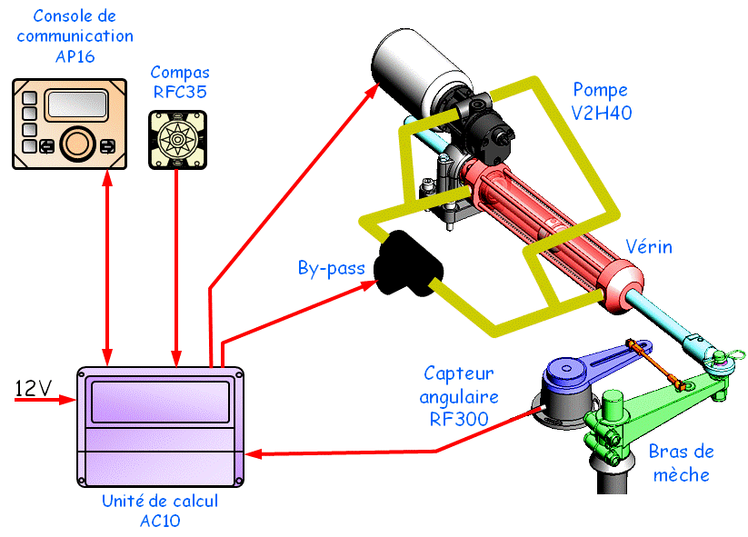

L'architecture du système étudié est la suivante:

* la **console de communication** permet de saisir les consignes du skipper et affiche les paramètres de navigation ;
* le **compas** fournit l'information du cap suivi ;
* le **capteur angulaire** fournit l'information de l'angle de barre ;
* **l'unité de calcul** prend en compte les consignes et les informations et distribue en conséquence l'énergie d'alimentation au moteur depuis une source de courant continu 12V ;
* le **groupe hydraulique** convertit et transmet l'énergie au bras de mèche afin de modifier l’orientation du safran tout en permettant le pilotage manuel (by-pass).

# Mise en service du pilote automatique

## Pilotage en mode manuel

|  |  |  |  |  |
| --- | --- | --- | --- | --- |
| DSC00091 | Pilote (8) |  |  |  |
| **1** | **2** | **3** | **4** | **5** |

* 1. Détacher la masse de 25 kg accrochée au câble.
  2. Allumer l’alimentation située sous le chariot.
  3. Mettre en route la console par appui sur le bouton STBY.
  4. Configurer les vannes.
  5. Par appui sur les flèches vertes et rouges de la centrale déplacer le vérin et le mettre en position médiane.

## Mode de fonctionnement du pilote automatique

|  |  |
| --- | --- |
| AP16_FRONT.JPG | |
| Mode manuel  *(appuyer sur ce bouton si précédemment le mode automatique était actif)*  Pour rentrer la tige du vérin *(si la pompe débite dans le vérin)* ou faire circuler le fluide dans un sens *(si la pompe fonctionne en circuit fermé)* appuyer sur la flèche rouge gauche.  AP16_FRONT.JPG  Pour sortir la tige du vérin *(si la pompe débite dans le vérin)* ou faire circuler le fluide dans l’autre sens *(si la pompe fonctionne en circuit fermé)* appuyer sur la flèche bleue droite. | Mode automatique  *(c’est le mode réel de fonctionnement du pilote automatique)*  Changer l’orientation du compas pour simuler un ordre « consigne de cap ». Le pilote automatique va alors adapter l’orientation du compas pour correspondre à la consigne.  alim.jpg |

## Modification du circuit hydraulique

Suivant la position des vannes, la pompe peut soit débiter dans le vérin ou en circuit fermé (pour des mesures sur la pompe seule (débit à vide, rendement pompe seule …).

|  |  |
| --- | --- |
| pompe_circuit_ferme.jpg  ***Vers vérin***  Chemin suivi par le fluide en sortie de pompe (ou chemin inverse suivant que l’on commande la rentrée ou la sortie de la tige du vérin) | pompe_debite_verin.jpg  *Restricteur de débit*  Chemin suivi par le fluide en sortie de pompe (ou chemin inverse suivant que l’on commande la rentrée ou la sortie de la tige du vérin) |
| *Vannes en position « circuit fermé »* | *Vannes en position « alimentation du vérin »* |

# Réalisation de mesures

## Mesure de débit à l’oscilloscope

|  |  |
| --- | --- |
| Objectif |  |
| Mettre en évidence le fonctionnement du débitmètre. | |

|  |  |  |
| --- | --- | --- |
| **Branchement de l’oscilloscope au débitmètre** | | **Mise en circulation du fluide** |
| L’appui sur les flèches provoque la circulation du fluide. Le moteur tourne dans un sens ou dans l’autre. |
| D:\DCIM\101MSDCF\DSC00015.JPG | C:\Users\PJP-PORT\Documents\COURS-2014-2015\PTSI-Travaux-Pratiques\04-TP-Ing-Syst\PHOTOS-ACT-01\DSC00007.JPG | DSC00093 |

Réglage du débit en actionnant la vis suivante

|  |  |  |
| --- | --- | --- |
| Pilote (24) | DSC00112 | DSC00110 |

**NE JAMAIS FORCER NI DANS UN SENS NI DANS L’AUTRE**

La courbe doit être de la forme suivante :

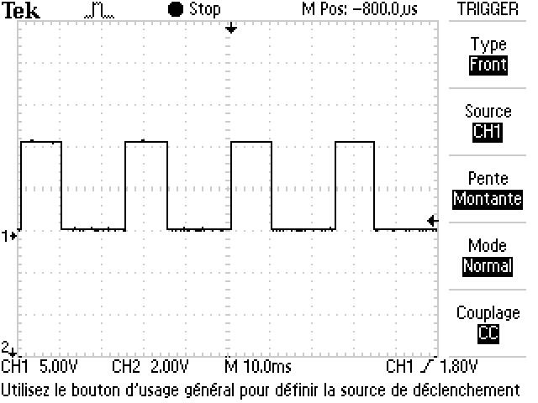

## Mesure de pression à l’aide du capteur

|  |  |
| --- | --- |
| Objectif |  |
| Mettre en évidence le fonctionnement du manomètre. | |

|  |  |  |
| --- | --- | --- |
| * 1. **Régler le débit de la pompe au maximum à l’aide de la vis prévue à cet effet.** | | |
| Pilote (24) | DSC00112 | DSC00110 |

* 1. Dévisser complètement la restriction

|  |  |
| --- | --- |
| * 1. Mettre en marche la pompe à l’aide des touches de la console DSC00093 et régler la restriction pour avoir sur un des deux manomètres une indication de 10 bars. Il faudra faire tourner la pompe dans un sens et dans l’autre. | Pilote (5)  Le manomètre doit indiquer 10 bars. |

* 1. Mettre en marche la pompe à l’aide des touches de la console DSC00093 et régler la restriction pour avoir sur un des deux manomètres une indication de 10 bars. Il faudra faire tourner la pompe dans un sens et dans l’autre.

|  |  |  |
| --- | --- | --- |
| * 1. Brancher l’oscilloscope sur les douilles permettant d’avoir la tension en sortie de capteur de pression. Pour faire varier la pression on agira uniquement sur la vis de réglage, le débit restant au maximum. | DSC00114 | DSC00117 |
|  | Capteur de pression | Respecter les couleurs |

|  |  |
| --- | --- |
| La courbe doit être de la forme suivante : | F:\ALL0001\F0001TEK.JPG |

## Mesure de l’angle de barre

|  |  |
| --- | --- |
| Configuration des vannes | Branchement de l’oscilloscope permettant d’observer le fonctionnement du capteur de barre |
| Pilote (2) | D:\DCIM\101MSDCF\DSC00016.JPG |

• Mettre en marche la pompe à l’aide des touches de la console DSC00093 et donc déplacement du vérin.

Allure des courbes à mettre en évidence (positions extrêmes de la barre) :

|  |  |
| --- | --- |
| F:\ALL0003\F0003TEK.JPG | F:\ALL0005\F0005TEK.JPG |

# Description structurelle et technologique

## Éléments de la chaîne d’information

### Potentiomètre linéaire





### Capteur de pression



### Capteur de vitesse

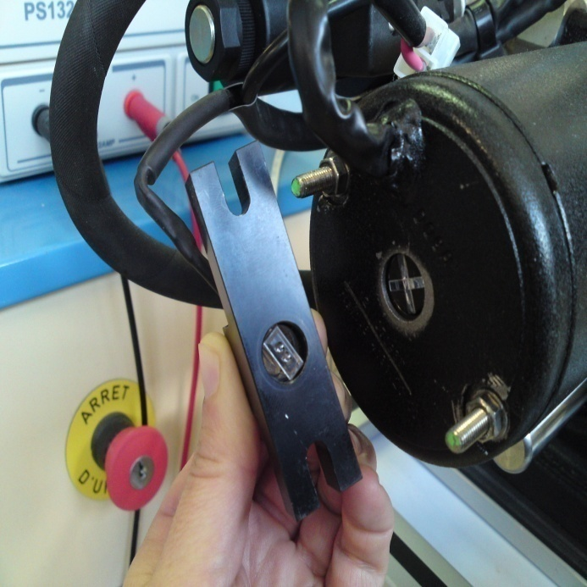

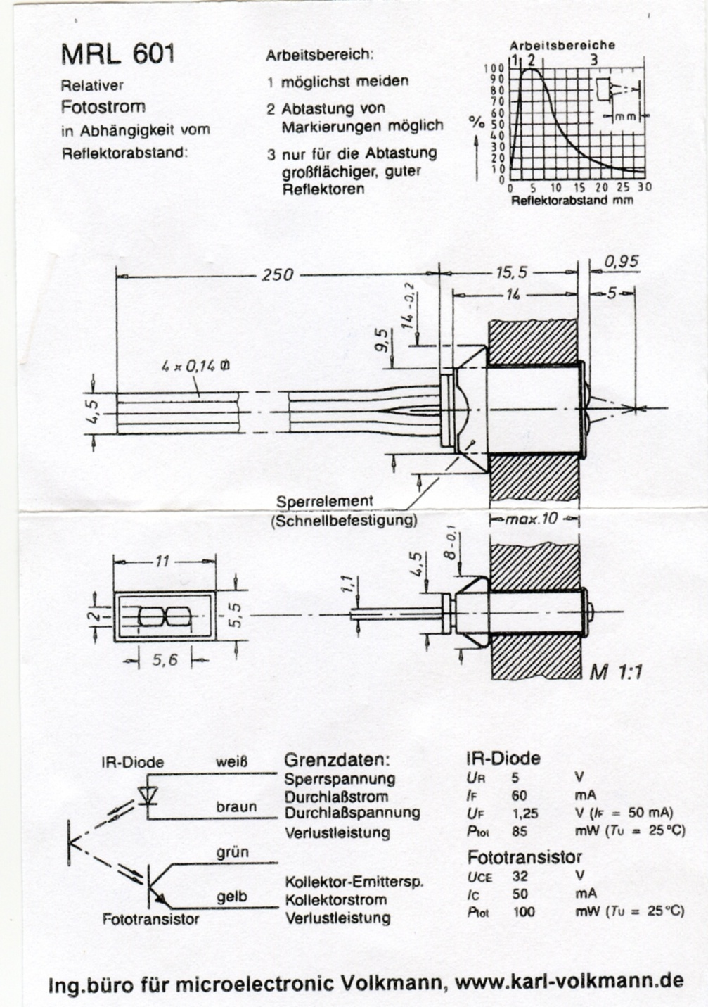

## Éléments de la chaîne d’énergie

### Circuit hydraulique

**M**

### La pompe hydraulique

La pompe hydraulique est une pompe à barillet, à 6 pistons (on appelle également ce type de pompe « pompe à pistons axiaux »). Les deux caractéristiques principales sont :

* débit réglable (0,2 à 2 l/mn)
* pression 25 bars (nominal)

La pompe à pistons axiaux (figure ci-dessous) est principalement constituée d’un corps 1, d’un barillet 2 et de six pistons 7i (i ∈ [1, 6]) dont les axes sont répartis sur un cylindre de révolution d’axe (O, x0 ) et de rayon r.

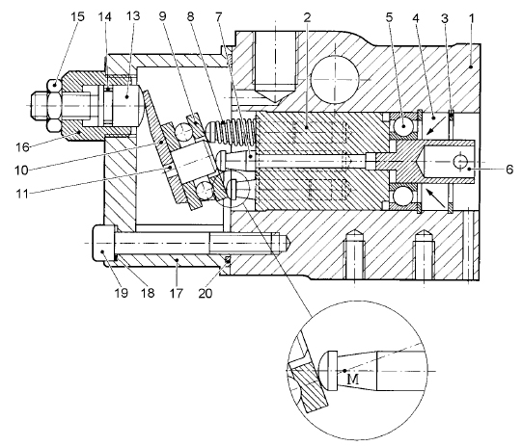

La rotation du moteur lié au barillet entraîne le déplacement des pistons et l’aspiration ou le refoulement du fluide hydraulique.

*Dessin d’ensemble de la pompe hydraulique*

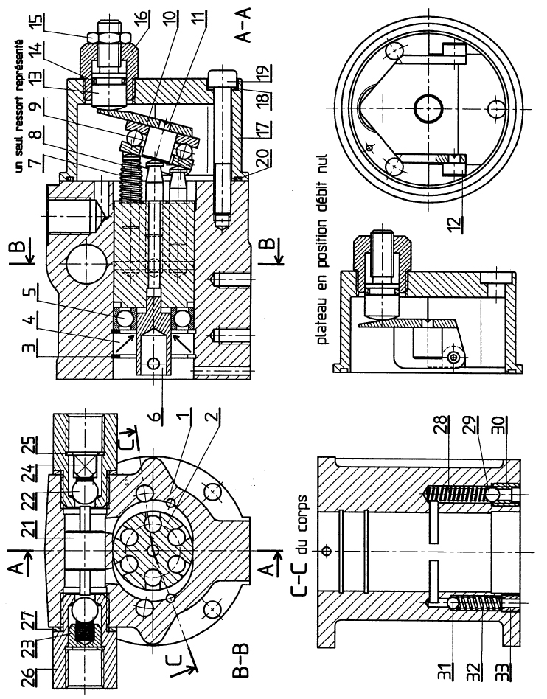

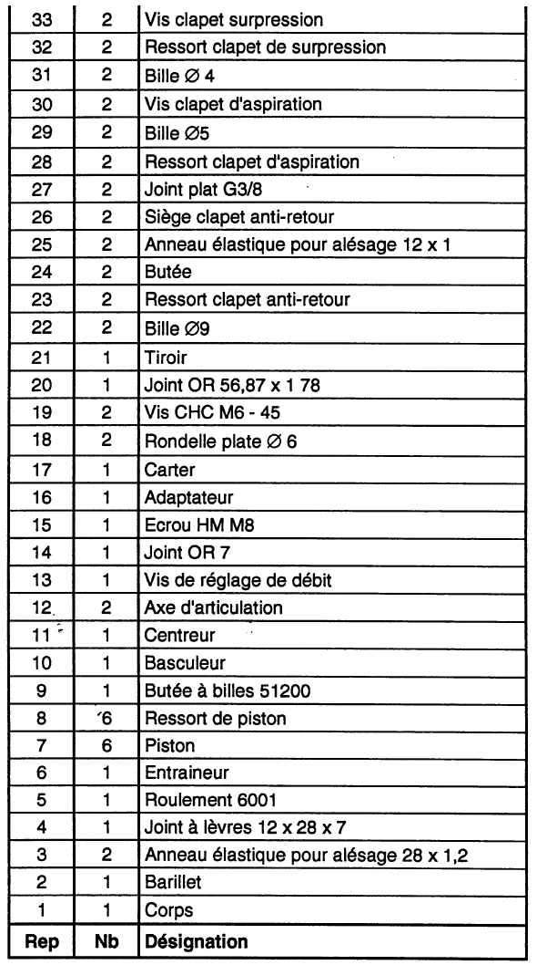

### Lé vérin hydraulique

C’est un vérin double tige (même effort développé en poussant et en tirant, à pression d'alimentation identique).

On donne:

* De = 40 mm (diamètre extérieur du piston),
* Di = 20 mm (diamètre de tige),
* course c = 250 mm.

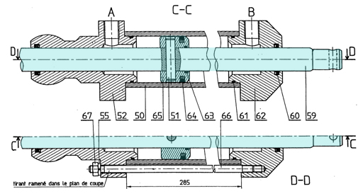

# Ingénierie Système

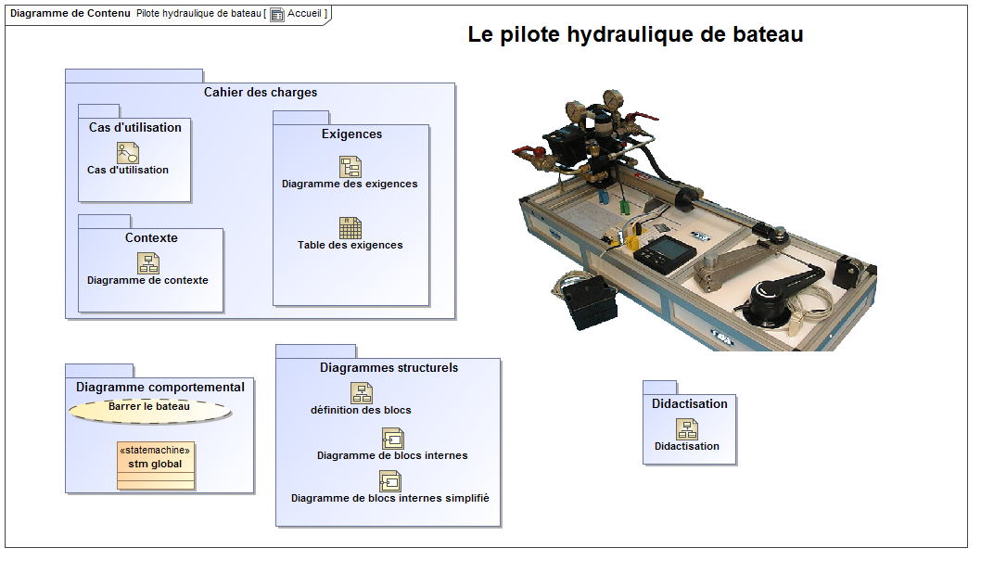

## Diagramme de contexte

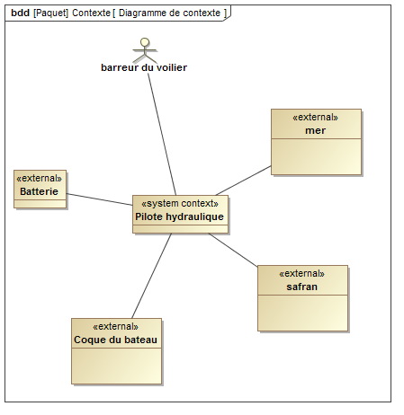

## Diagramme des cas d’utilisation

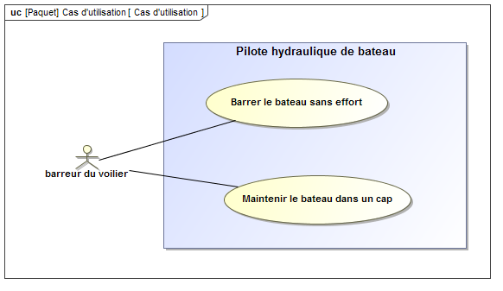

## Diagramme des exigences

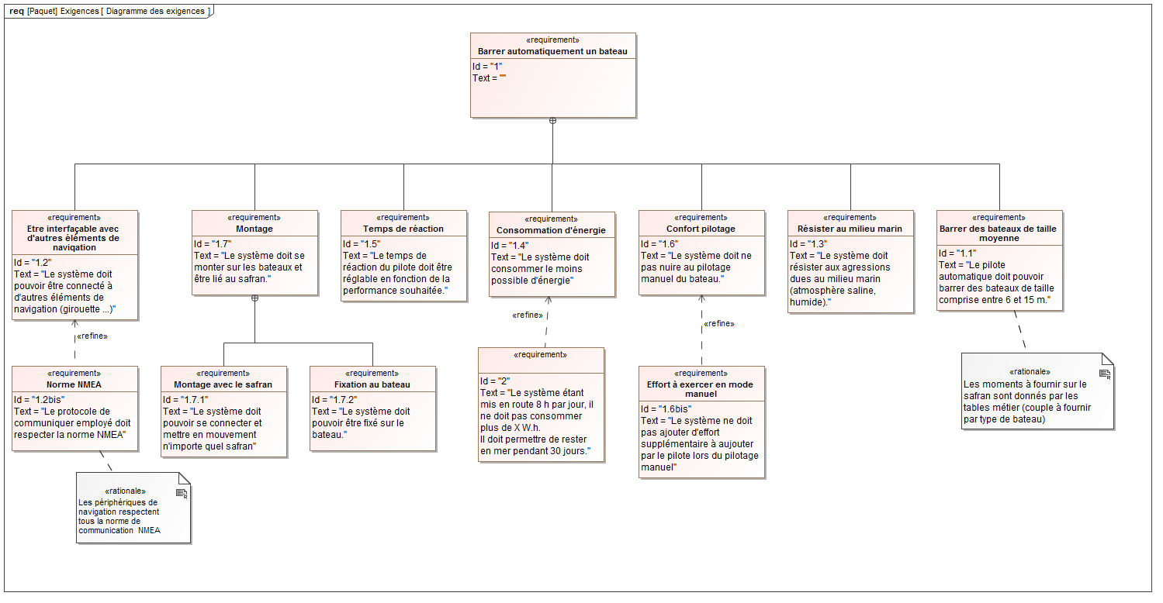

## Diagramme de définition des blocs

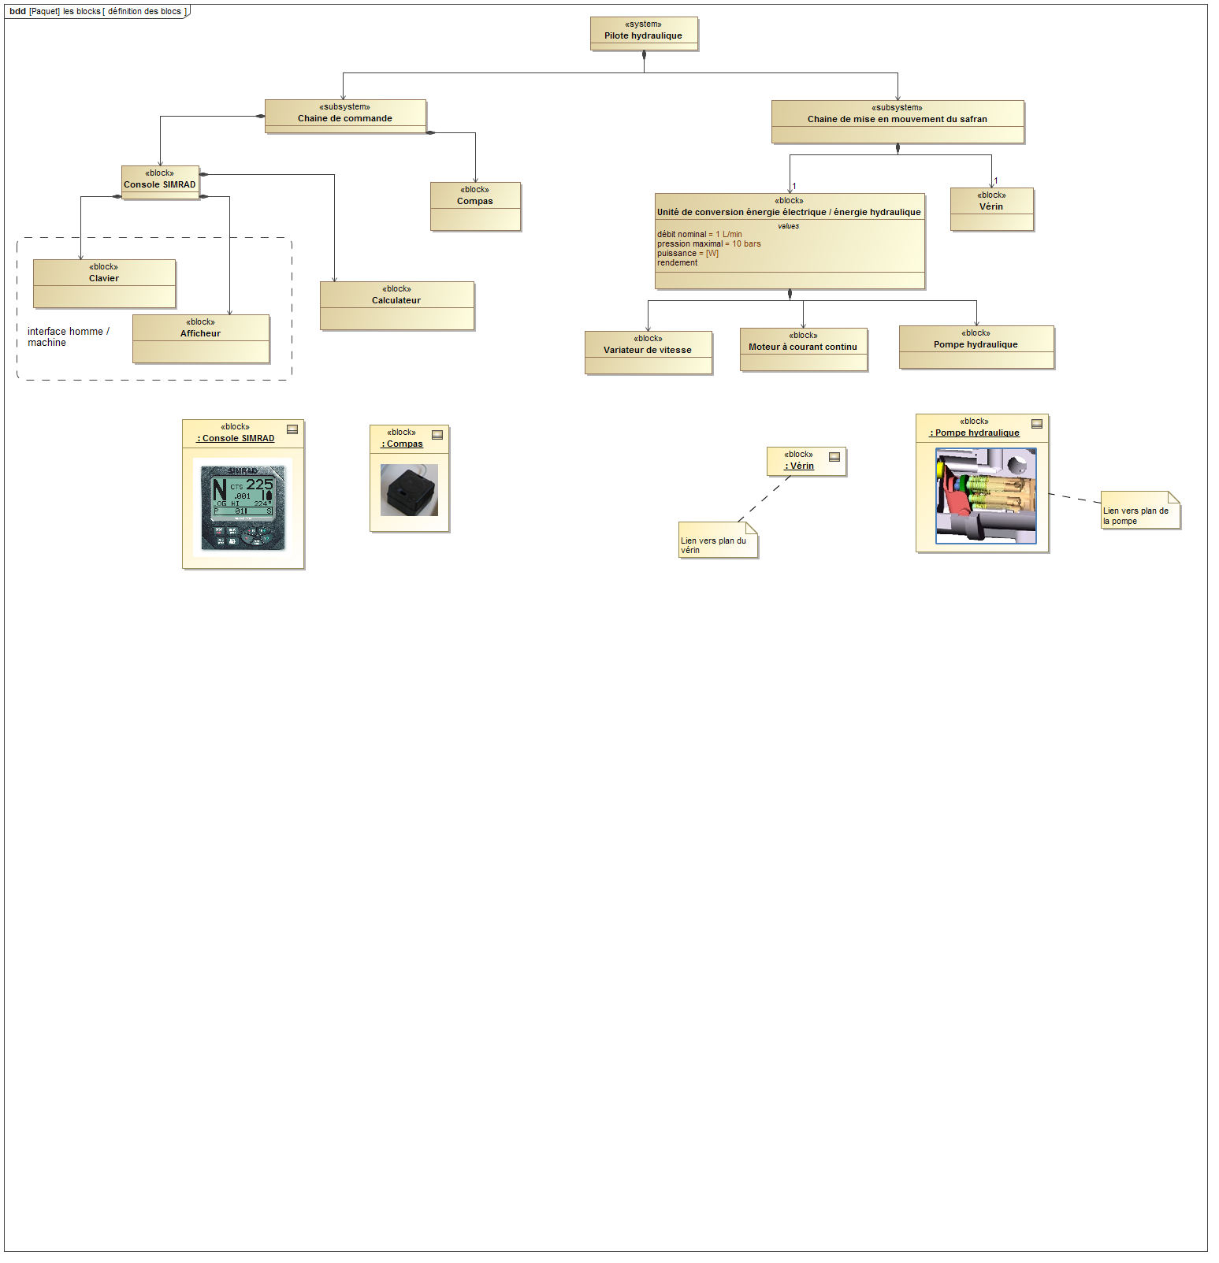

### Didactisation

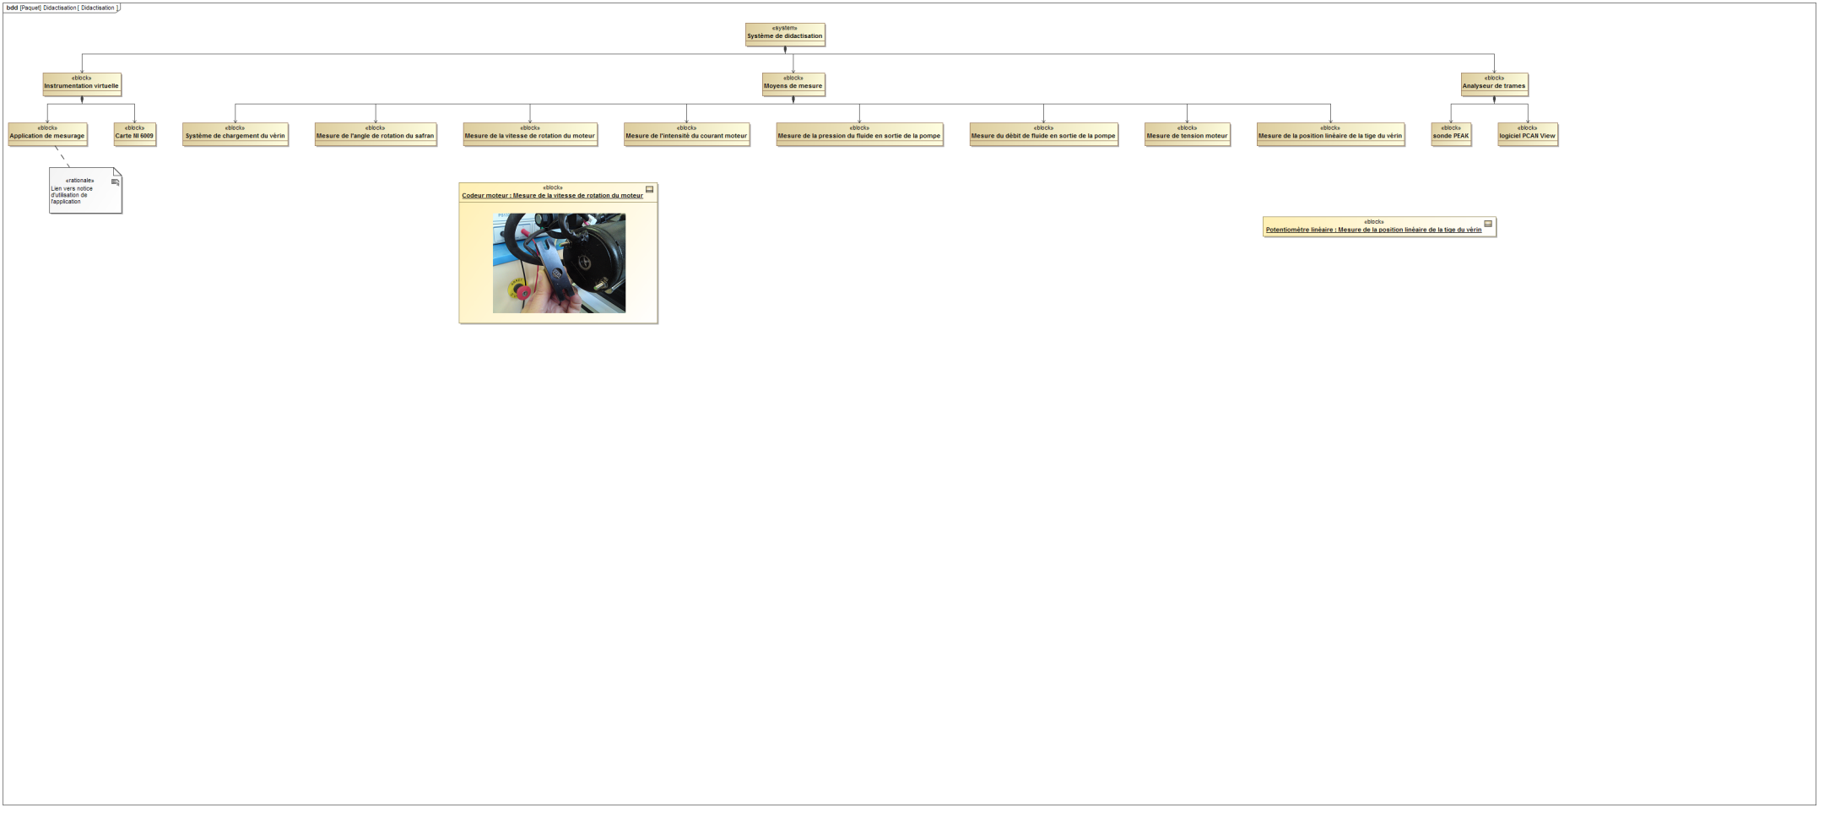

## Diagramme de bloc interne

### Système

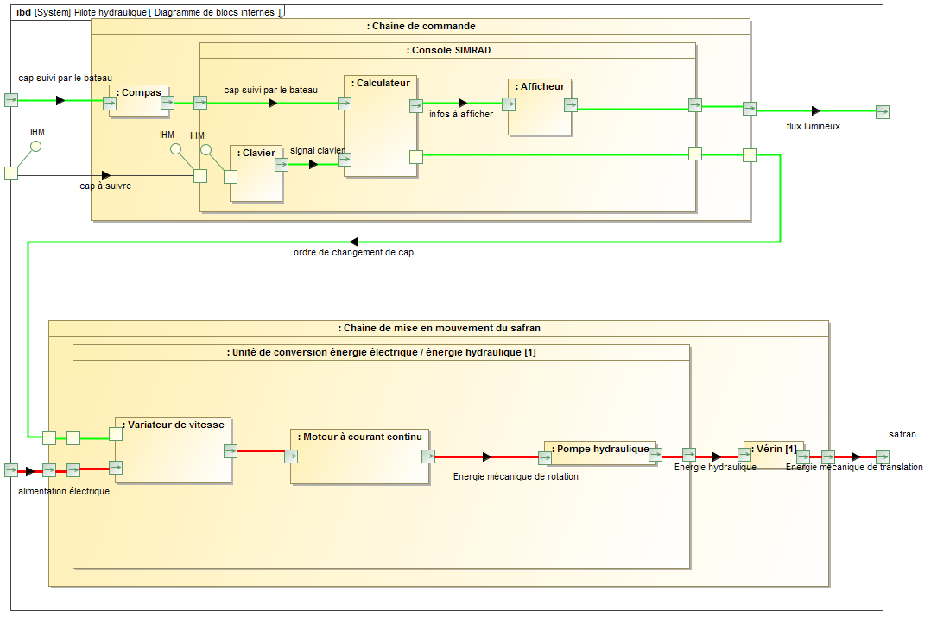

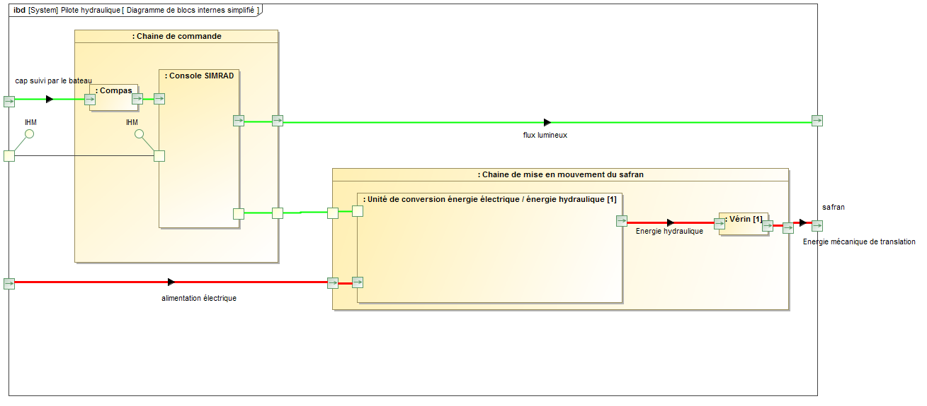

## Diagramme de séquence – Barrer le bateau

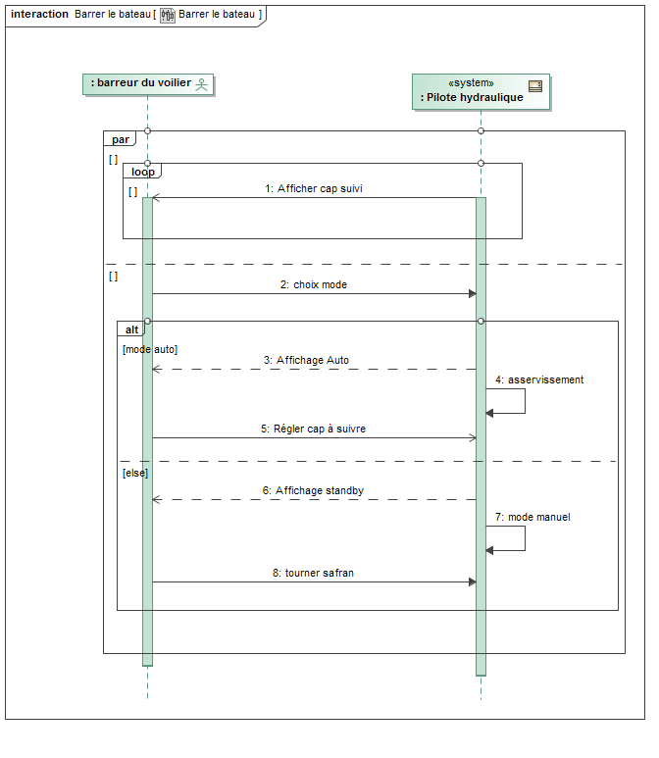

## Diagramme d’état

